**Roteiro de grupo:** **Opinião pública**

**Nome dos integrantes do grupo:**

**As ilhas Bacde**

No meio do Caribe, fica o arquipélago das ilhas Bacde: Um pedacinho do paraíso composto de cinco ilhas: A, B, C, D e E. Lá, tudo pode parecer igual quanto às espécies de plantas, de seres microscópicos ou de pequenos animais vertebrados, mas não se deixe enganar pelas aparências: As ilhas do arquipélago tem composições únicas de espécies de aves. Outra informação importante é que as espécies do arquipélago são muito sensíveis, e conseguem se manter vivas *apenas* nas ilhas que habitam atualmente, apesar da mesma espécie poder estar em diferentes ilhas. As espécies e suas ilhas estão representadas na seguinte figura:

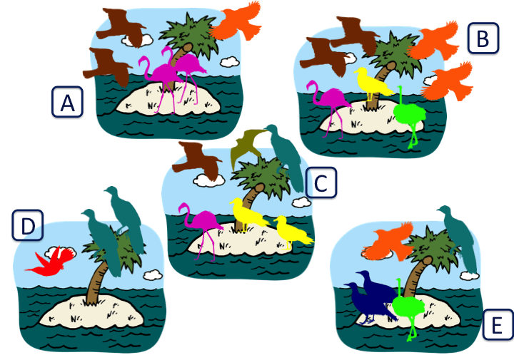

**Figura 1:** As ilhas Bacde e suas espécies de aves. Cada desenho representa uma população viável da espécie em questão. Quanto maior o número de populações, menor a chance da espécie se extinguir devido aos recorrentes furacões que atingem o arquipélago.

Felizmente para alguns, não são só as aves que curtem o arquipélago. Recentemente, uma empresa construtora de hotéis pretende destruir o habitat das aves para construir, em cada uma das ilhas, diferentes tamanhos de hotéis do tipo *resort*, com piscinas, festas épicas e tudo o mais que as pessoas buscam para se divertir no Caribe. Se os hotéis forem construídos, atrairão uma grande quantidade de dinheiro para a região, mas devido aos custos do negócio, a rede de hotéis só obterá lucro se render o suficiente para pagar 40 milhões em impostos à ilha. Se algum hotel for construído e não lucre o suficiente para pagar 40 milhões em impostos, a sala toda perde. Esse dinheiro pode financiar diversos projetos de desenvolvimento que o governo já tinha, mas que não conseguiu custear apenas com impostos simples dos habitantes da ilha. Como são apenas projeções de ganho, feitas por órgãos federais fiscalizadores, existe um incerteza sobre qual o valor exato que será arrecadado, mas existe um intervalo onde com certeza o valor estará contido. Os valores que serão revertidos em projetos de desenvolvimento pra região estão na tabela 1.

**Tabela 1:** Intervalo de valores que a construção de hotéis em cada ilha vai reverter para projetos de desenvolvimento para a região das ilhas Bacde.

|  |  |  |  |
| --- | --- | --- | --- |
| Ilha | Menor valor estimado | Valor mais provável | Maior valor estimado |
| A | 10 milhões | 30 milhões | 35 milhões |
| B | 35 milhões | 50 milhões | 60 milhões |
| C | 60 milhões | 70 milhões | 80 milhões |
| D | 30 milhões | 50 milhões | 100 milhões |
| E | 20 milhões | 65 milhões | 75 milhões |

**Como funciona o intervalo de valores de impostos:** No último dia de aula, a(o) docente vai jogar um dado para cada hotel construído, sorteando um valor que será, de fato convertido em impostos após a construção do hotel. Cada valor está descrito na tabela 2

**Tabela 2:** Valores de dado correspondentes ao valor efetivamente pago em impostos após a implementação do plano.

|  |  |
| --- | --- |
| Número sorteado no dado | Valor pago em impostos |
| 1 | Mínimo |
| 2 | mais provável |
| 3 | mais provável |
| 4 | mais provável |
| 5 | mais provável |
| 6 | Máximo |

**A história das ilhas Bacde:**

O arquipélago das ilhas Bacde não é apenas bonito: Apresenta uma cultura local rica, muito variada e com rituais diversos e espetaculares, além de ser um dos últimos locais do mundo completamente intocados pelas grandes construções da engenharia humana. Além disso, a ilha possui duas exuberantes espécies de pássaro, conhecidas cientificamente como *Passarus vermelhus*, ou “o pássaro vermelho” e *Passarus rosus*, ou “o pássaro rosa”. O pássaro vermelho é muito importante para a cultura local, sua identidade como povo e seus rituais, e existem lendas que dizem que este pássaro está associado a uma planta com grandes poderes medicinais e com o ciclo do sol e da lua.

Mas nem tudo é colorido no arquipélago: A população vive em condições precárias, sem acesso a quase nenhum tipo de tecnologia mínima, como canoas ou barcos que aguentem ir até o continente, e apenas a pesca em canoas como fonte de subsistência. O governo local, recentemente eleito, prometeu melhorar esta situação, mas não possui recursos financeiros suficientes para tal. Recentemente, uma rede de hotéis ofereceu um negócio surpreendentemente atrativo: Construir hotéis nas ilhas do arquipélago. Entretanto, tudo vem a um preço: As aves do local são muito sensíveis, de forma que não sobreviverão se forem introduzidas em outra ilha, e com certeza morrerão se um hotel for construído na ilha em que habitam.

Além disso, furacões são frequentes no arquipélago, o que prejudica tanto as condições das pessoas, como torna possível que as aves sejam extintas naturalmente, sem que hotel nenhum destrua nada, apesar de isso ainda não ter acontecido.

A situação é complexa, mas cabe a vocês, a opinião pública (ou seja: A população da ilha) decidir o que será feito: Construir um ou mais hotéis, sacrificando a exuberante fauna local, ou permanecer em condições difíceis? Para pensar sobre o assunto, respondam em grupo as seguintes questões:

1. É possível medir o valor que uma espécie de animal tem para o seu povo? Quanto dinheiro vocês precisam ganhar para abrir mão da existência do pássaro vermelho e de seu valor para os habitantes da ilha?
2. Todas as espécies tem o mesmo valor? Todas as espécies tem o mesmo direito de viver?
3. Todas as pessoas tem direito à qualidade de vida. O governo deve fazer uso de qualquer artifício necessário para melhorar a qualidade de vida de seu povo?
4. Todas as pessoas, ao viver, causam algum tipo de impacto na natureza. É realista querer conservar a biodiversidade a longo prazo, se a sociedade vai sempre estar aqui?
5. É realmente preciso conservar a biodiversidade? Pra quem? Por quê?
6. A todo momento acontecem catástrofes pelo mundo (como furacões), que certamente jogam fora muitos dos esforços de conservação mundiais, ao matar as espécies mesmo assim. É possível conservar a biodiversidade de todos os males? Faz sentido conservar as coisas do jeito que sempre foram, transformando a natureza num museu, e indo contra as suas mudanças naturais?

Entreguem todas as respostas ao docente no fim da aula.